淡江時報 第 1194 期
吉他社舊朋新友 「第時節」同舟唱民歌
學生大代誌
【記者王薇婷淡水校園報導】吉他社10月22日晚上7時，在同舟廣場舉辦「第時節」戶外民歌活動，邀請畢業校友與在校社員一起享受吉他音律之美，活動共演奏11首曲目，近60人參與。吉他社表示，由於在校內，課外活動多於第10節課後進行，此次邀請表演者穿著高中制服，就像回到學生時期，參與社團活動的場景，故今年的戶外民歌起名為「第時節」。

淡江為民歌的起源地，而吉他社的戶外民歌活動，至今已舉辦超過20年，成為社團傳統，活動「第時節」採音樂節模式進行，現場表演人員由社員與畢業校友組團後自由報名，為他們提供舞台，許多畢業社員特別為此活動組團參加，利用空閒時間與昔日夥伴練習曲目。

活動上半場演出《買你》、《想念結痂了》、《在這個年代找不到浪漫》、《請你先說愛我》、《巫賭》、《態度》，下半場為《午夜猶明》、《憨孫仔》《火金姑》、《艾瑪》、《無眠》，共11首歌曲，並在歌曲之間穿插小短劇，及主持人帶來的幽默笑話，現場歡笑不斷。

社長、資傳四羅紫菱表示，很開心可以在這個活動中，再見到已畢業的學長姐，也透過在演出後的訪問環節，聽到每一團表演者在練習時發生的趣事。

社員、資傳四林志忠分享，很喜歡《想念結痂了》這首歌的發揮，伴奏很有層次，也很開心吉他社持續舉辦戶外民歌活動，讓大家每年都有機會演出。
2024/10/27

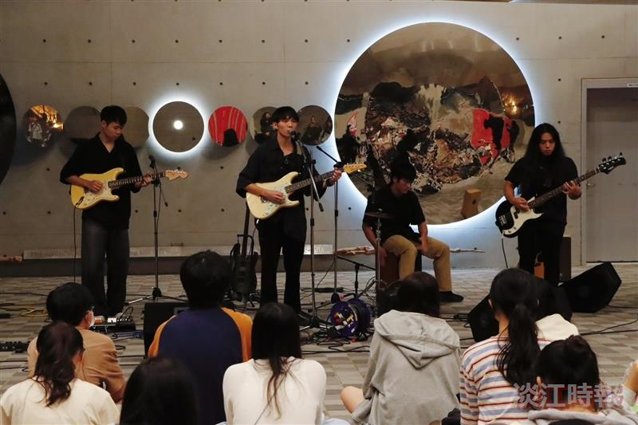
吉他社10月22日晚上7時，在同舟廣場舉辦「第時節」戶外民歌活動，邀請畢業校友與在校社員表演曲目。（攝影／李作皊）

